Phụ lục 04
Hướng dẫn đăng tải Tin Truyền thông Broadcast (Broadcast)
(Kèm theo Công văn số: /TTCS-TTTQ, ngày tháng 7 năm 2024 của Cục Thông tin cơ sở)

Tin Truyền thông Broadcast (Broadcast) là tin cho phép Zalo OA gửi thông tin thông báo nội dung bài viết mới mới, nổi bật.. của đơn vị gửi đến tất cả người quan tâm trang Zalo OA thông tin cơ sở hoặc lựa chọn đối tượng người quan tâm phù hợp theo hạn mức quy định.
1. Trang “Quản lý Broadcast”
Truy cập trang quản lý https://oa.zalo.me/manage/oa, chọn tài khoản OA cần quản lý broadcast.
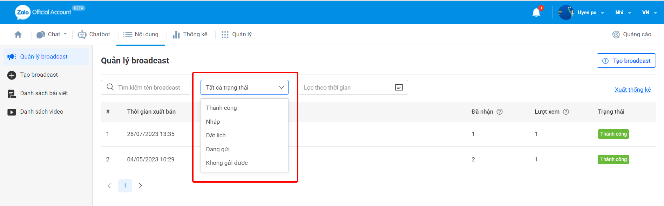
Tại đây, bạn sẽ thấy danh sách các broadcast của mình đã tạo.

Các broadcast được gửi thành công sẽ hiển thị trạng thái “Thành công" đồng thời số lượng người quan tâm đã nhận tin và đã xem tin cũng sẽ được hiển thị tại trang này.
Khi OA không còn hạn mức gửi tin broadcast hoặc người nhận không còn hạn mức nhận tin, hệ thống sẽ tự động từ chối gửi tin, khi đó broadcast sẽ có trạng thái là “Không gửi được”.
Đối với trạng thái “Nháp” và “Đặt lịch”, bạn có thể điều chỉnh các thiết lập gửi broadcast theo nhu cầu.
2. Hướng dẫn gửi broadcast
Bước 1: Truy cập trang quản lý https://oa.zalo.me/manage/oa, chọn tài khoản Zalo OA muốn thực hiện gửi broadcast.
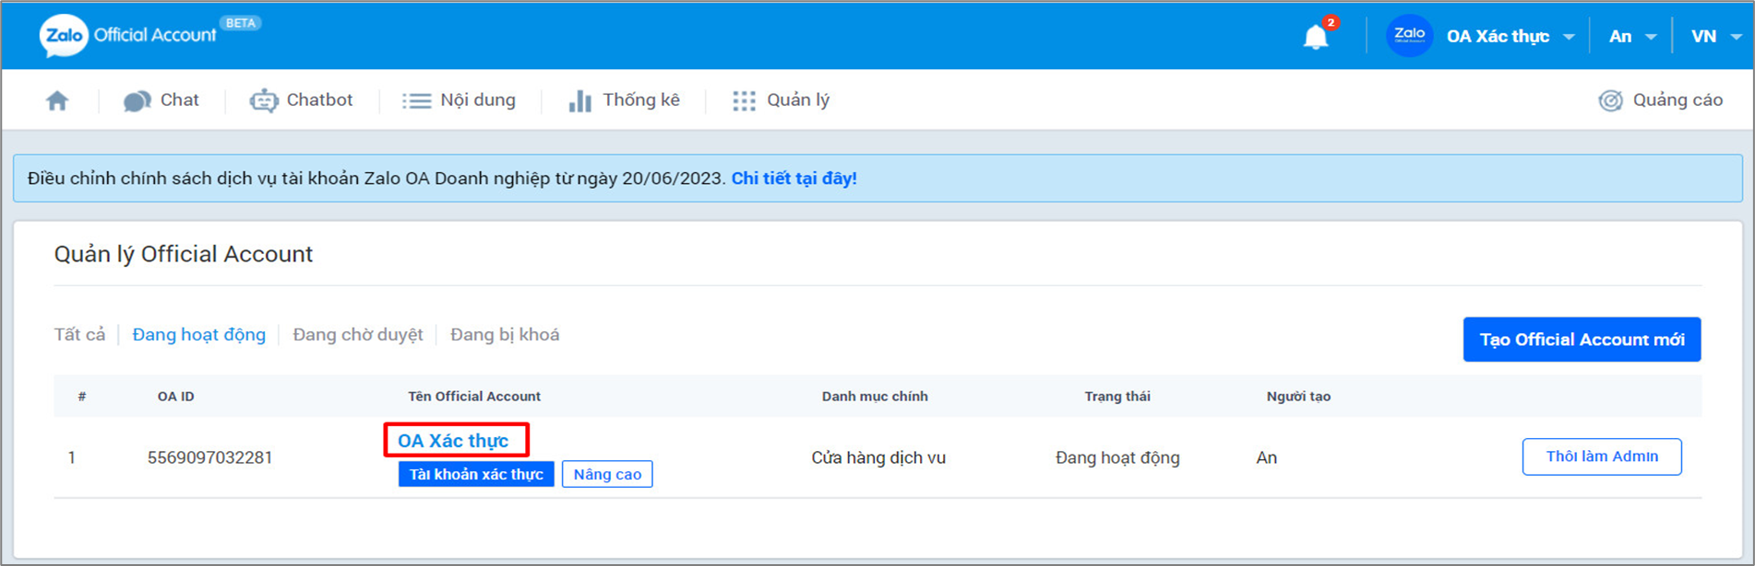
Bước 2: Tại thanh công cụ, chọn biểu tượng Nội dung ➞ Tạo broadcast
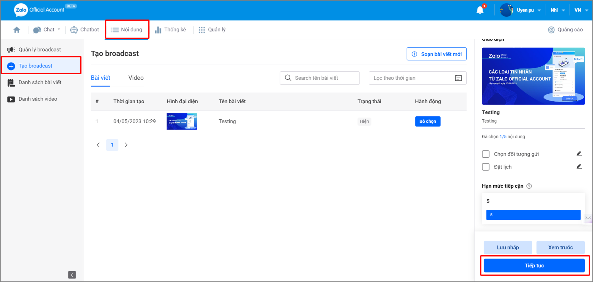
Nội dung được phép gửi bao gồm bài viết, video, sản phẩm. Có thể chọn tối đa 5 nội dung
Bước 3: Thiết lập đối tượng gửi và đặt lịch gửi (tùy chọn)
Đối tượng gửi: Cho phép lựa chọn đối tượng nhận tin (trong nhóm người đã theo dõi trang Zalo OA) theo các yếu tố vị trí, độ tuổi, giới tính, nền tảng thiết bị… Đặc biệt, cho phép gửi tin broadcast hướng đến người theo dõi đã được gắn nhãn ghi chú ở mục chat khi người theo dõi quan tâm trang Zalo OA.
Đặt lịch gửi: Cho phép lựa chọn thời gian cụ thể để tin được gửi đến người theo dõi trong khung giờ 6:00 sáng tới 20:00 tối.
⚠ Lưu ý: tin broadcast "Gửi ngay" sẽ được gửi thành công sau 30 phút thiết lập gửi tin. Thời gian gửi mỗi tin Broadcast phải cách nhau ít nhất 30 phút.
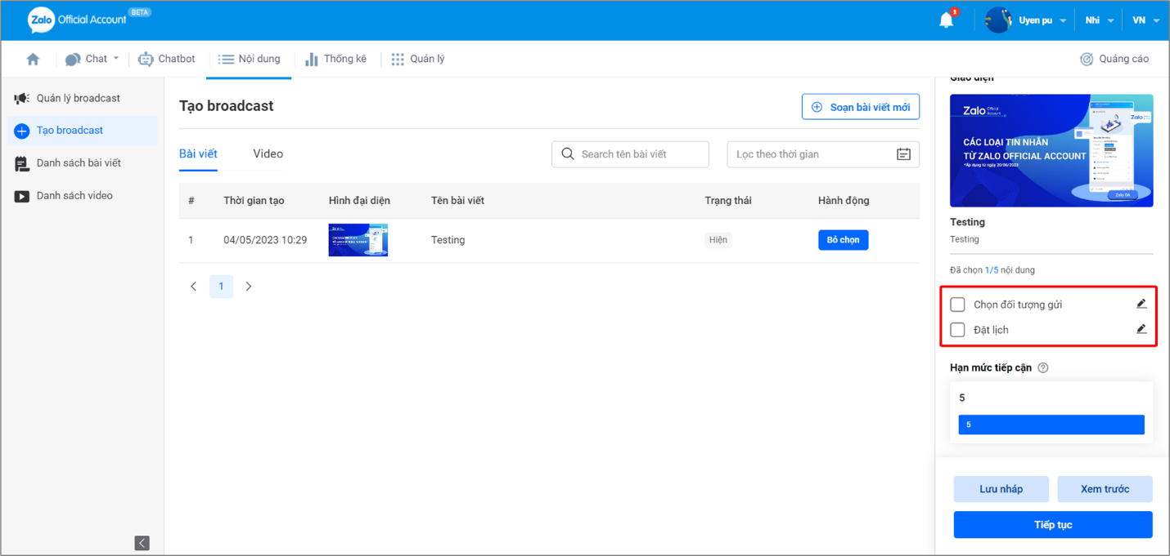
Đối với tin "Đặt lịch gửi", sau khi đặt lịch gửi, người dùng có thể chỉnh sửa nội dung hoặc hủy thiết lập gửi Broadcast đã tạo theo nhu cầu.
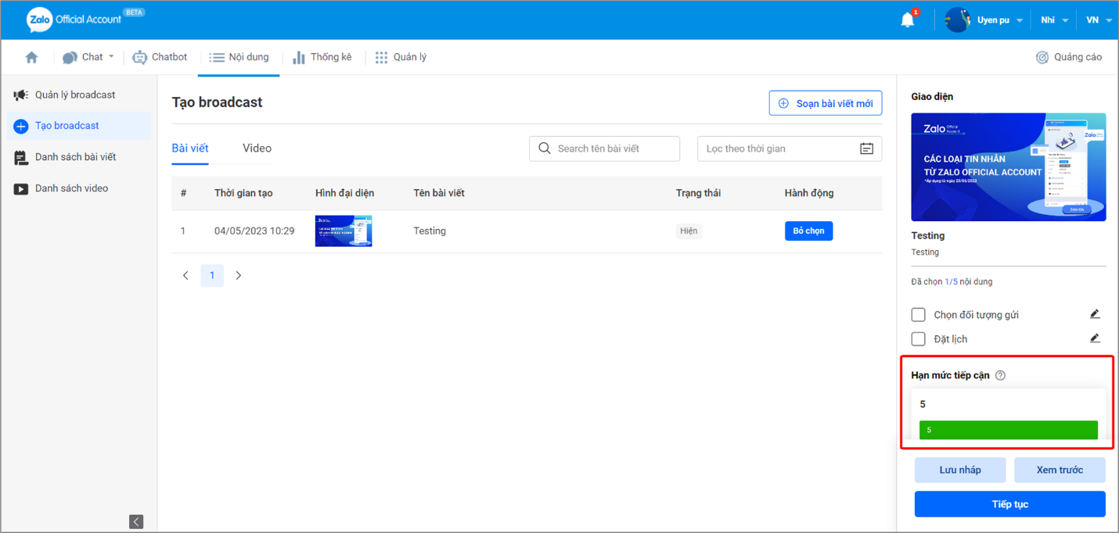
Hạn mức tiếp cận được tính bằng Số lượng người quan tâm nhân với Số lượng Broadcast khách hàng có thể nhận hằng tháng.
Bước 4: Nhấn nút “Tiếp tục” và chọn “Gửi broadcast” để hoàn tất quá trình gửi tin.
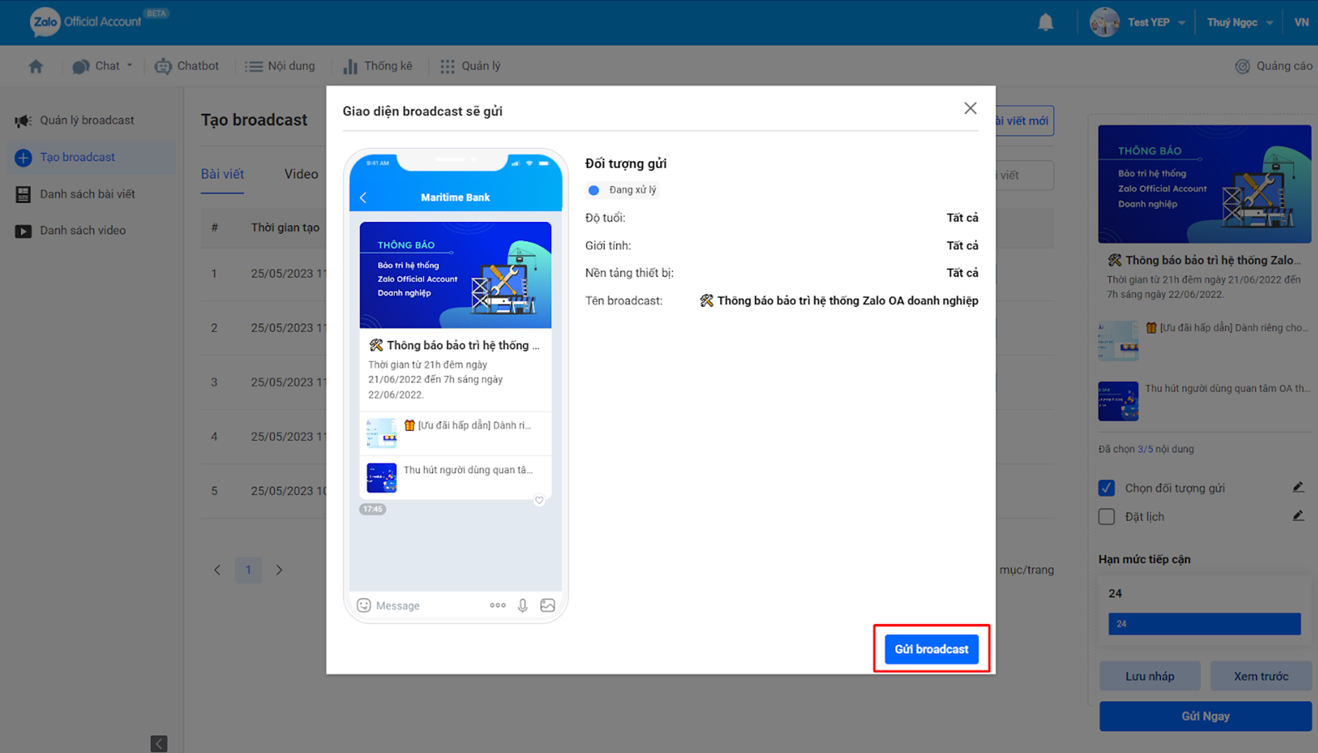
Bạn có thể xem trước nội dung của tin broadcast sẽ gửi đến người theo dõi.

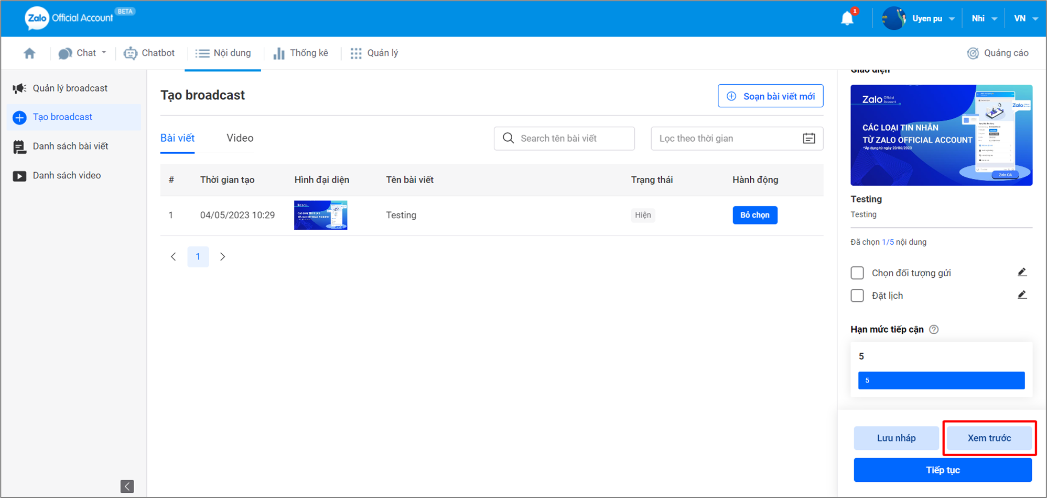
Để xem trước, bạn chọn biểu tượng Nội dung ➞ Tạo broadcast ➞ Chọn broadcast ➞ Xem trước ➞ Chọn tài khoản ➞ Gửi ngay.
Ngoài ra, để lưu nháp Broadcast, tại trang Tạo broadcast ➞ chọn Lưu nháp
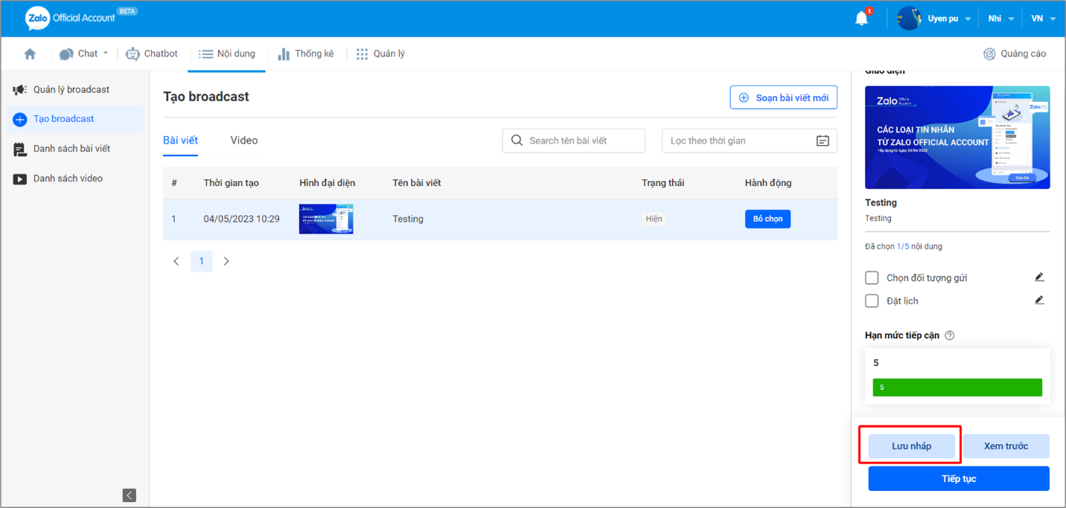
⚠ Lưu ý: Kích thước ảnh bìa của Broadcast là 16:9 và vùng hiển thị tối ưu (vị trí chứa tất cả các nội dung chữ hình ảnh) là 14:9. Quản trị viên vui lòng tham khảo kích thước quy định như hình bên dưới để tránh trường hợp ảnh bìa bị mất khi gửi tin.
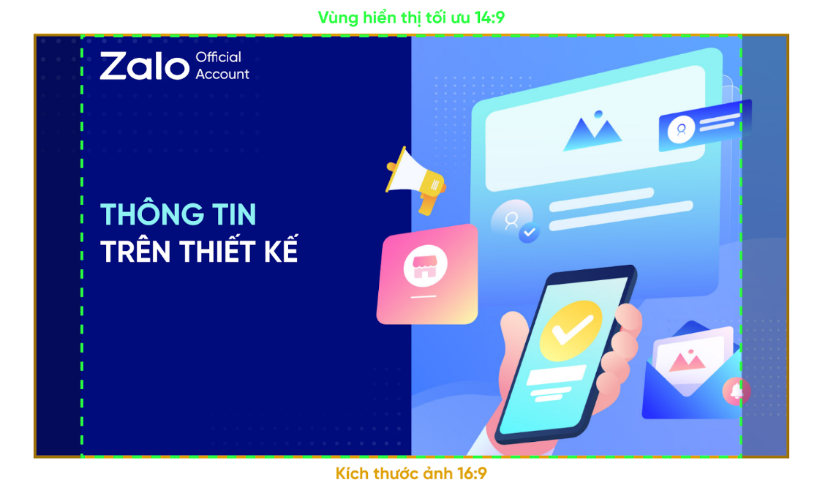
Sau khi gửi tin thành công, người quan tâm sẽ nhận được tin broadcast thông qua tài khoản Zalo OA của đơn vị./.

